Сведения о товарах (материалах)

№ п/п | Наименование и эскиз товара (материала) | Технические и функциональные параметры товара (материала), по которым будет устанавливаться соответствие потребности Заказчика или эквивалентность предлагаемого товара (материала)
№ п/п | Наименование и эскиз товара (материала) | Наименование показателя, технического, функционального параметра, ед. изм. | Значение показателя, параметра
1 | 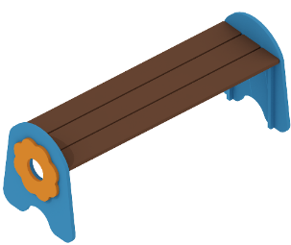  YDS 50-005 | Высота, мм | 530
1 |  | Длина, мм | 1300
1 |  | Ширина, мм | 445
1 |  | Материал опорной стойки | Профильная труба
1 |  | Сечение стальной трубы опорной стойки, мм | 40х20
1 |  | Толщина стенки стальной трубы рамы, мм | Не менее 2
1 |  | Материал перекладины | Профильная труба
1 |  | Сечение стальной трубы перекладины, мм | 20х20
1 |  | Толщина стенки стальной трубы перекладины, мм | Не менее 2
1 |  | Материал настила | Ламинированная влагостойкая фанера с анти скользящим покрытием
1 |  | Толщина ламинированной влагостойкой фанеры с анти скользящим покрытием, мм | 18
1 |  | Материал декоративных элементов | Влагостойкая фанера
1 |  | Толщина влагостойкой фанеры, мм | Не менее 15
1 |  | Фанерные элементы шлифованы, отфрезерованы с двух сторон | Наличие
1 |  | Фанерные элементы грунтованы и окрашены акриловыми красками на водной основе в 2 слоя | Наличие
1 |  | Все углы фанерных и деревянных деталей скруглены  Кромки скруглены | Наличие
1 |  | Все резьбовые соединения закрыты пластиковыми заглушками светло-серого цвета с названием производителя | Наличие
1 |  | Метизы | Оцинкованные
1 |  | Все сварные швы и острые металлические кромки скруглены | Наличие
1 |  | Грунтование перед окрашиванием | Наличие
1 |  | Окрашивание
1 |  | Металлические элементы | Порошковое
1 |  | Толщина слоя порошкового окрашивания металлических элементов не менее 85, не более 120, мкм | Наличие
1 |  | Комплектация
1 |  | Опорная стойка, шт. | 4
 |  | Перекладина, шт. | 2
 |  | Настил из фанеры, шт. | 1
 |  | Комплект метизов, шт | 1
 |  | Декоративные элементы. компл | 1

